网上银行银期签约、解约、转帐等相关操作流程
光大网上银行可以实现银期转账签约、解约、银行帐号变更、转账、查询等功能。
- 登录中国光大银行网站，,进入个人网上银行
（一）、签约
1.通过投资理财，找到“银期转账”项，选择账户管理，如下图：
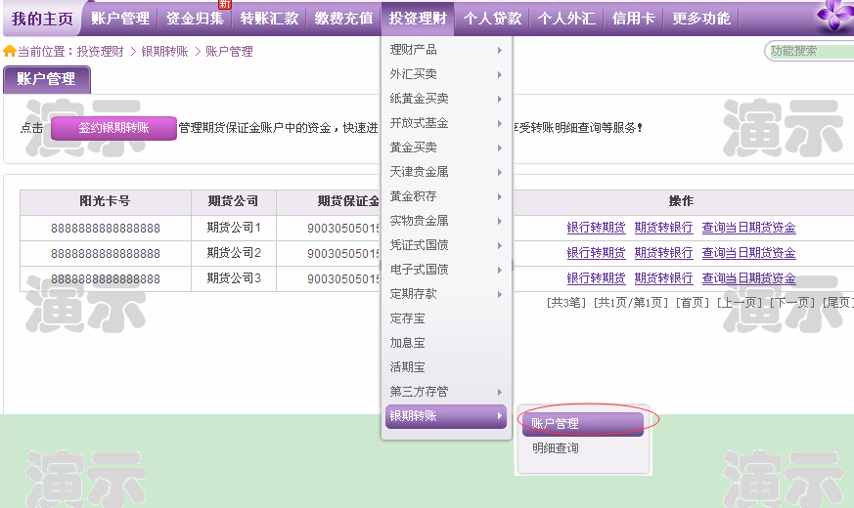 2. 点击“账户管理”，进入签约界面，如下图：

3.选择期货公司，填写完带“*”号的信息，点击提交
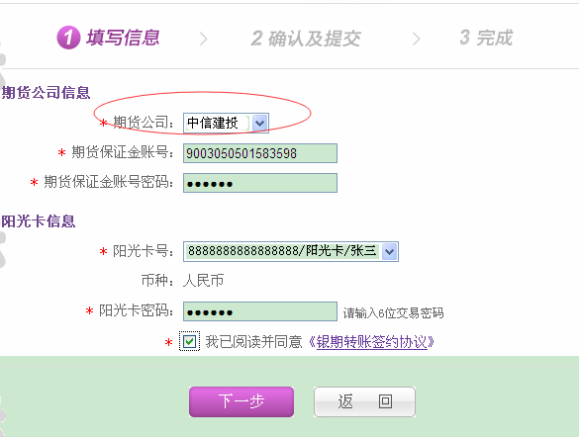
- 确认信息并提交，完成签约
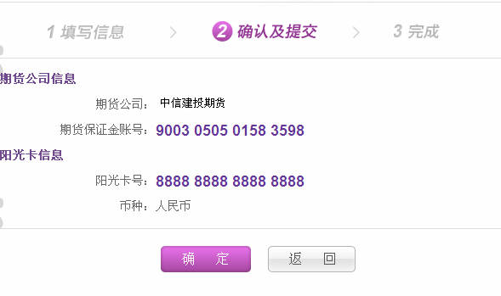

- 银期转账
（一）. 点击投资理财，找到银期转账——账户管理，点击进入：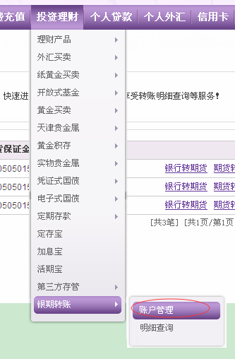

- 进入转账界面，选择相应的账号进行转账操作：
银行转期货：
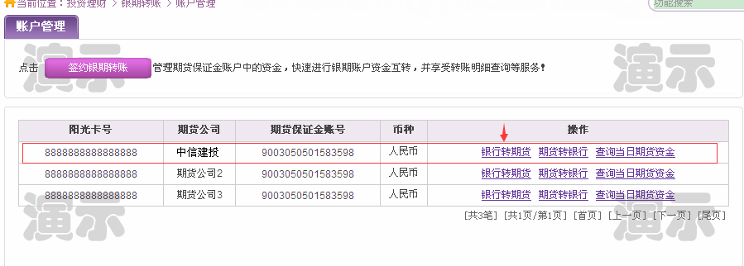
如下图：确认转账信息，金额，输入银行卡密码，点击提交
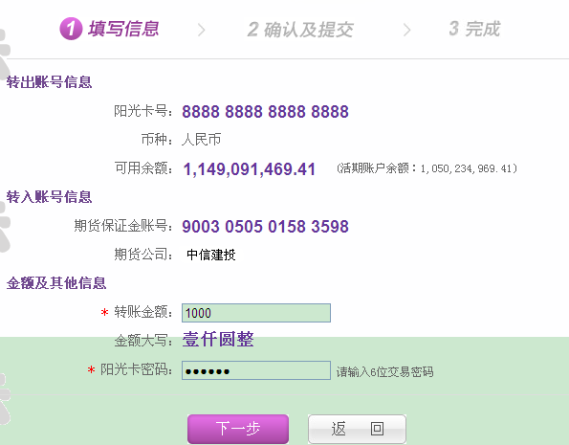
再次确认信息后，点击“下一步”，完成转账
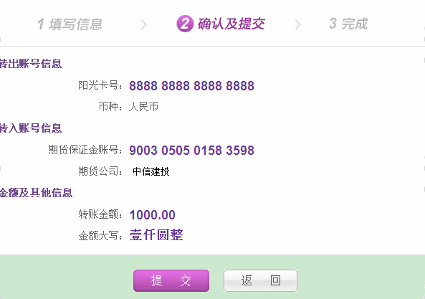

期货转银行：
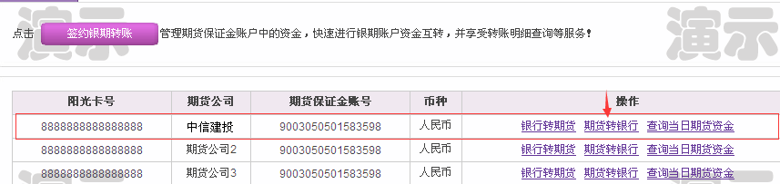
如下图：确认转账信息，金额，输入银行卡密码，点击提交：
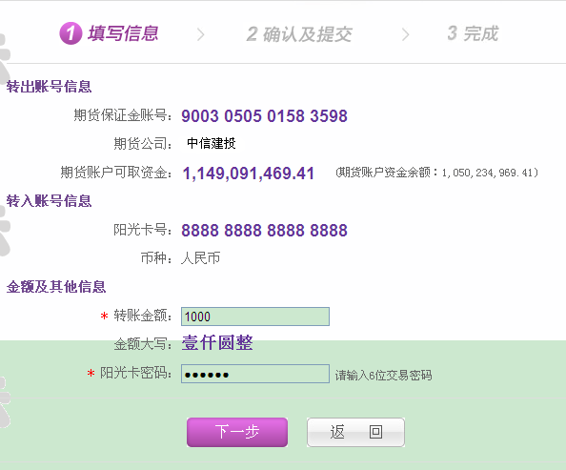
再次确认信息后，点击“下一步”，完成转账
